
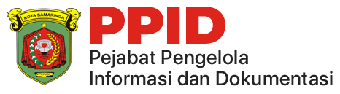
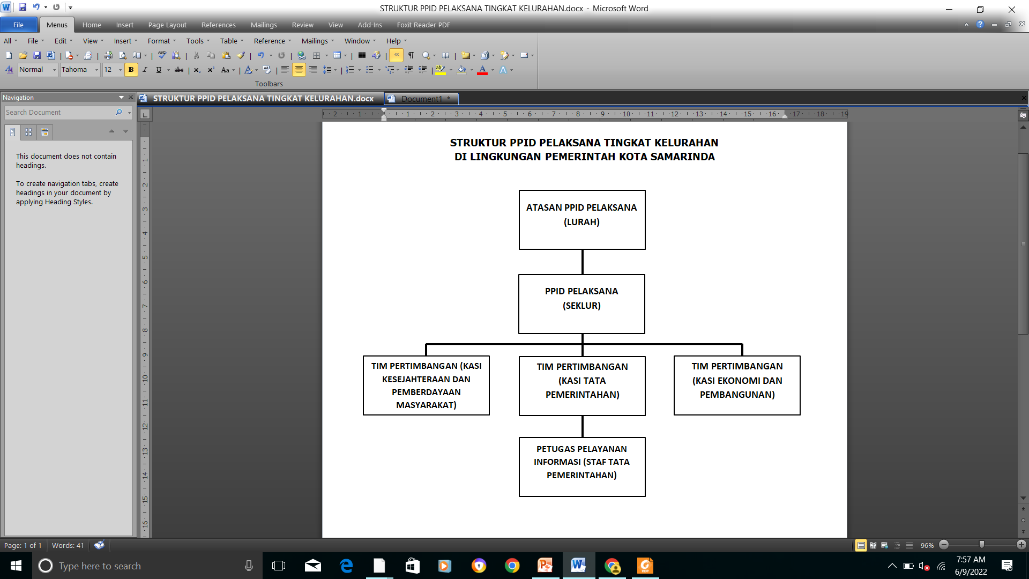
KELURAHAN
SIDODAMAI
ALAMAT : JL. DAMAI RT. 27 KEL. SIDODAMAI, KEC. SAMARINDA ILIR TELP. 0541 - 241105

